04.05.20р.
Група : О- 4
Курс : 1
Професія : Озеленювач
Майстер в/н: Никоненко Тамара Володимирівна вайбер – 0507335051
ел. Пошта toma.n.g.611@ukr.net

Урок № 3.
Тема 2. Самостійне виконання робіт складністю 2(1-2)-го розряду.
Тема уроку: Запарювання, миття, прибирання і укладання у штабелі горщиків, ящиків.
Мета уроку:
Навчальна – Закріплення і вдосконалення знань і умінь по запарюванню, миттю, прибиранню і укладанню у штабелі горщиків, ящиків.
Виховна – Виховувати бережливе відношення до тари.
Розвиваюча – Розвивати можливість отримувати міцні знання і уміння шляхом самостійної роботи з літературою та Інтернет ресурсами.
Дидактичне забезпечення уроку: опорний конспект, відео-урок-посилання.
Структура уроку:
1.Повторення попереднього матеріалу 9.30-11.00
На минулому уроці ми виконували тимчасове прикопування садильного дерево-чагарникового матеріалу.
Будь ласка, дайте відповіді на питання (відповідайте письмово та присилайте відповіді на вайбер) стосовно минулої теми уроку. Ці питання середнього та початкового рівня, за кожну правильну відповідь Ви отримуєте 0,5 балів.
1. Запитання до групи:
Для чого треба вміти виконувати прикопування рослини?
2. Запитання до групи:
Яким вимогам повинно відповідати місце для прикопування, як його орендують по сторонам світу?
3. Запитання до групи:
Яка повинна бути глибина траншеї?
4. Запитання до групи:
Яка повинна бути ширина траншеї?
5. Запитання до групи:
Від чого залежить довжина траншеї?
6. Запитання до групи:
Яким роблять північний схил, а яким південний схил ?
7. Запитання до групи:
Що додають у важкий грунт?
8. Запитання до групи:
Опишіть технологічний процес прибирання та очищення водоймища.
9. Запитання до групи:
Які правила безпеки праці треба виконувати при виконуванні прикопування рослин?
10. Запитання до групи:
Чого не варто робити виконуючи прикопування рослин?

2.Пояснення нового матеріалу 9.30-12.00
Тема уроку : Запарювання, миття, прибирання і укладання у штабелі горщиків, ящиків.

- Інструктаж з ОП та БЖД
При виконанні робіт по запарюванню, миттю, прибиранню і укладанню у штабелі горщиків, ящиків озеленювач повинен:
- бути уважним, не відволікатися сам і не відволікати інших;
- одягти спецодяг, рукавички та взуття;
- про всі помічені негаразди повідомити майстру і без його вказівки до роботи не приступати;
- при роботі з окропом бути особливо обережним;
- виконувати роботи у гумових чоботях;
- виконувати тільки ту роботу, яка доручена майстром і по якій дано інструктаж.

- Організація робочого місця
При виконанні робіт по запарюванню та миттю горщиків та ящиків треба розташуватись так, щоб Ви виконували роботи стоячі перед собою
Треба мати тару в якій ви будете запарювати горщики, та тару для зтікання окропу після обробки ящиків.
Тару складають в спеціальні приміщення для зберігання тари.

- Мотиваційна постанова.
Після вирощування та висаджування рослин ємкості в яких вони росли треба ретельно вимити, продезенфіціровать, висушити та скласти для зберігання.
Це потрібно обов’язково робити для того, щоб виростити здорову квіткову продукцію для озеленення міста.
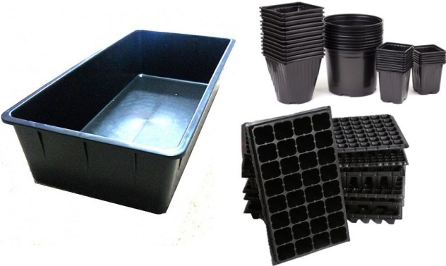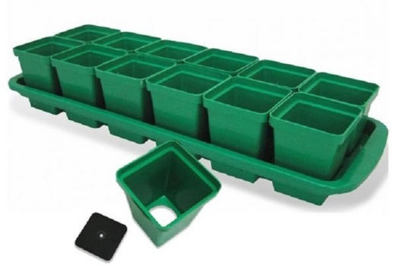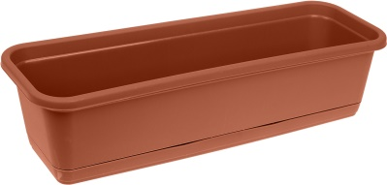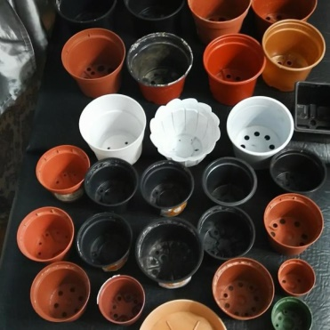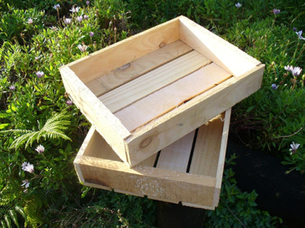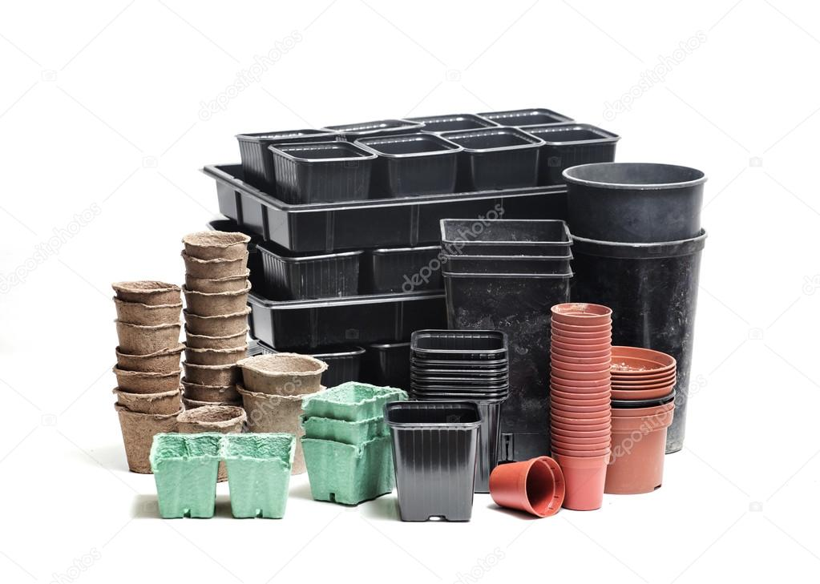
- Опис технологічного процесу запарювання, миття, прибирання і укладання у штабелі горщиків, ящиків:
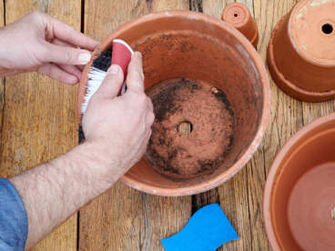
- Вичистіть тару від залишків грунту та коріння «на суху» за допомогою щітки, шпателя.

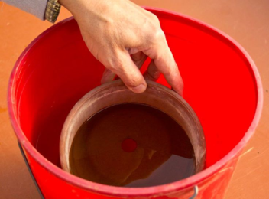

- Замочить в ємкості з водою тару для відмокання.

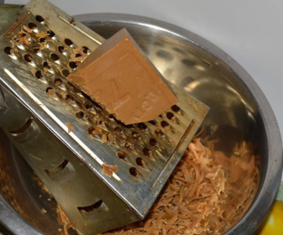
- Натріть господарське мило для використання при митті тари на терці.

Господарське мило як натуральний засіб боротьби із захворюваннями та шкідниками в саду й на городі використовують із давніх часів і для миття тари для вирощування рослин.

4. Ретельно вимийте тару від грунту за допомогою щітки, ганчірки, мочалки всередені та зовні у воді з розчиненим господарським милом.
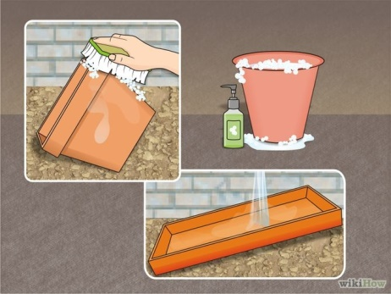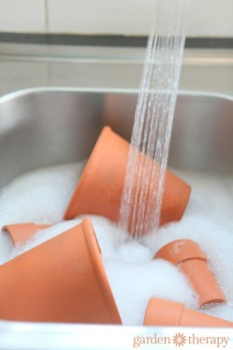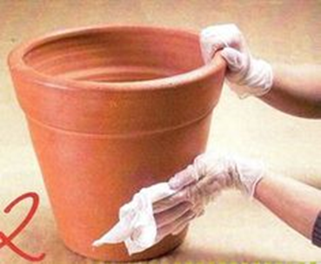

5. Ополосніть тару чистою водою.
6. Закіп’ятіть воду та обдайте окропом всю помиту тару. Виконуйте роботу дуже обережно! Це знезаражує тару.
7. Тару просушіть на сонці або розташуйте її на стелажах для просушування.
8. Горщики складіть один в один за розміром та встановіть для зберігання у відведене місто.
Ящики обережно складайте у відведене місто.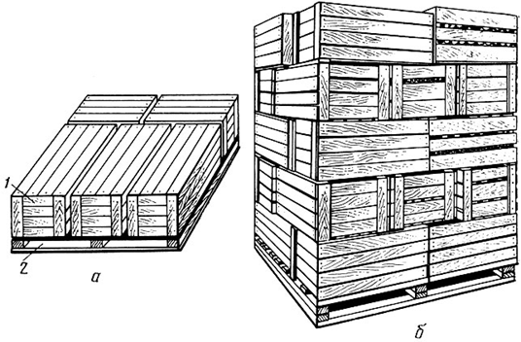
Переглянути відеоролики за посиланням:
http://www.youtube.com/watch?v=PMa-4gGZ-mw
http://www.youtube.com/watch?v=lSmkwQhmUrE
3.Закріплення нового матеріалу з13.30 до15.00.
1. Для чого треба мити тару для вирощування рослин?

2.З якою метою треба використовувати господарське мило при митті тари? 3.Для чого миту тару треба обдати окропом?
4. Чи можна складати мокрою тару для зберігання, чому?
5.Який інструмент використовують для миття та очищення тари?
6.З якого матеріалу використовують посуд для вирощування рослин ?
7.Чи можна садити рослини у немитий горщик миття тари.
8. Які правила безпеки праці треба виконувати при запарюванні, митті та прибиранню тари?
9. Який спецодяг треба мати для виконання роботи по миттю тари для вирощування рослин?

Домашнє завдання: Подивіться відео-посилання https://www.youtube.com/watch?v=it203IYxwOw .
Відповіді надсилати 29.04.20р. з 13.30-15.00 на вайбер – 0507335051, ел. Пошта toma.n.g.611@ukr.net

Майстер виробничого навчання: Никоненко Тамара Володимирівна.

